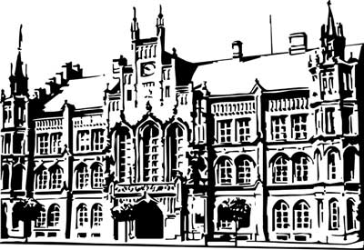 | Město Nový Bydžov  Masarykovo náměstí 1, 504 01 Nový Bydžov  ID schránky v ISDS: 2umb8hk

Objednávka č. 229/2023
na faktuře uvádějte vždy č. objednávky

Objednatel Dodavatel
Město Nový Bydžov Obchodní firma : Česák
Masarykovo náměstí 1 Sídlo : Revoluční třída 186
504 01 NOVÝ BYDŽOV Chudonice
50401 Nový Bydžov

IČ : 00269247 IČ : 88046079
DIČ : CZ00269247 DIČ :
Plátce DPH
Objednáváme u Vás stavební úpravy elektroinstalace (hliník/měď) včetně výměny akumulačních kamen v městském bytě č. 19, ul. Karla IV. v Novém Bydžově.

Lhůta plnění : 22.05.2023 -09.06.2023
Cena s DPH : 68 792,20Kč
Dne: 15.05.2023

Vyřizuje / tel.:

ODPA | Položka | ZP | ÚZ | ORJ | ORG |  | Kč
3612 | 5171 |  |  |  | 0301 |  | 28 974,02
3612 | 6121 |  |  |  | 0301 |  | 39 818,18
Předběžnou kontrolu provedl a nárok schválil:
Příkazce operace: 22.05.2023 11:15:28
Správce rozpočtu: |  |  |  |  |  | Datum: 22.05.2023

Akceptace: 22.05.2023

